庭庭

馬爾濟斯
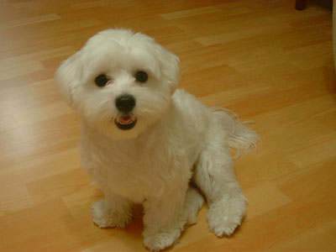
作者: en:User:Anyquestions - en:Image:Ma
外觀

馬爾濟斯成犬體長約40公分，腳長約12公分，體重介於1.5~3.2公斤。背毛為白色的絲狀柔軟細毛，能生得很長，有時會泛有一點點淺黃色。腹部可以看見粉紅色的皮膚。眼睛、鼻頭、腳掌皆為黑色（幼犬期的腳掌為粉紅色）。耳朵呈
下垂狀的三角形，警戒時也無法完全豎起。尾巴通常會捲於背上或腹部下。

性格

馬爾濟斯的性格相當溫馴乖巧，不怕生，很好客，很顧家，很會撒嬌。雖然有時會出現小型犬多有的神經質本能、容易緊張的一面，但基本上仍屬於容易飼養照料的犬種。

飲食

瑪爾濟斯的食量很小，但對很多食物都有興趣，應避免養成其挑食的習慣。同其它犬隻一樣，不可給於過於調味的人類食物。並可適當給予犬隻可食的水果。是一種非常好照料的室內犬

易發生天生器官軟骨結構不全

馬爾濟斯屬小型犬種，「被規定」平均體重在3-4公斤。小型犬種易有天生器官軟骨結構不全，導致易有「氣管塌陷」的狀況，時常出現咳嗽聲，在運動、興奮、緊張、吃東西、喝水時，易出現呼吸困難、缺氧及昏厥，因此需限制牠們奔跑及活動的自由。此外，由於軟骨發育不全，也容易罹患椎間盤突出症。

幼犬般圓拱型的頭顱

馬爾濟斯頭骨圓潤，從側面來看呈現類似蛋型（卵形），此犬種容易發生枕骨發育不良，導致成犬時頭骨容易仍保持幼犬時的型態，但腦組織持續發育體增加，造成顱後窩體積不符導致腦組織脫出至脊隨腔。進而引發幾個顱骨畸形的腦部疾病，如：如枕頸交界區畸形[15]、奇亞里畸形[15], [88]、脊隨空洞症[88]、水腦症。可能導致出現神經性疼痛、觸覺痛、感覺異常、隔空搔癢、脊柱側彎、步態異常等症狀，嚴重時則會有共濟失調（指協調困難和步態不穩）、癲癇、吞嚥困難、顏面神經麻痺、失聰、失明及斜視。
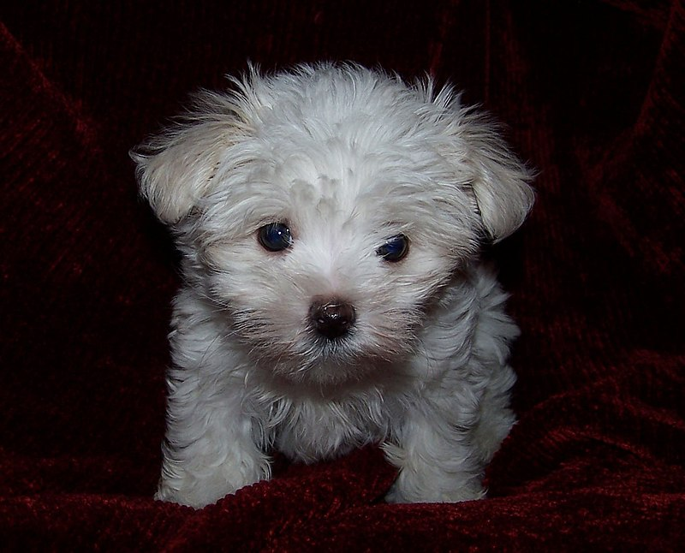
作者: 百楽兎,

資料來源
https://zh.wikipedia.org/zh-tw/%E9%A6%AC%E7%88%BE%E6%BF%9F%E6%96%AF
https://doghealth.east.org.tw/dogs/maltese/

